第一次购买某一品牌的分析

按照每个人买每个品牌的第一次算一行，看他们发生兴趣（无论点击购买还是什么）的日期到购买的日期的间隔duration，扣除了4月20号之前购买的数据（怕之前的数据看不到而有影响），然后画出这张图

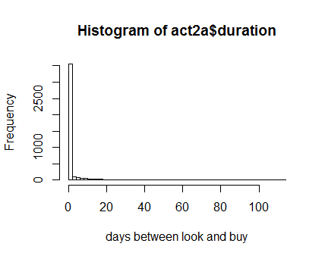

summary如下:

Min. 1st Qu. Median Mean 3rd Qu. Max.

0.00 0.00 0.00 4.92 1.00 113.00

这里得到的结论是，单从用户行为判断，**购买行为几乎不具有提前可预知性**！